
Naslov: Diferencijalna evolucija

Uvod
Diferencijalna evolucija (DE) optimizaciona metaheuristika, podvrsta evolucionih algoritama, i pripada grupi populacionih metaheuristika, koja održava populaciju potencijalnih rešenja za optimizacioni problem koji se rešava i iterativno pokušava da ih unapredi u odnosu na unapred zadatu meru kvaliteta. Diferencijalna evolucija nema gotovo nikakve pretpostavke o problemu koji rešava, ali takođe nema nikakve garancije da će optimalno rešenje ikada biti pronađeno.
Najčešći slučajevi upotrebe za diferencijalnu evoluciju su višedimenzionalni problemi kontinualne optimizacije. Kako diferencijalna evolucija ne koristi gradijent, optimizacioni problemi koje rešava ne moraju biti diferencijabilni, a čak ne moraju biti ni neprekidni. Zbog toga, diferencijalna evolucija pogoduje za rešavanje najtežih optimizacionih problema, uključujući i probleme sa šumom, ili probleme koji se menjaju kroz vreme. [1][2]
Prvi put diferencijalna evolucija se pojavljuje 1995. u radu Rajnera Storna i Keneta Prajsa. Od tada su napisane brojne knjige i radovi na temu diferencijalne evolucije koji se bave različitim teoretskim i praktičnim aspektima diferencijalne evolucije. [4][5]
Iako je diferencijalna evolucija doživela pravu evoluciju, sa raznim novim i hibridnim varijantama algoritma, u osnovi diferencijalne evolucije je ostao jednostavan algoritam. Za svakog člana populacije generiše se novi kandidat, nakon čega se vrši poređenje. Ključna karakteristika diferencijalne evolucije je generisanje kandidata, koje se sastoji iz izbora slučajnih članova populacije, njihovog spajanja u prototip kandidata, i slučajnog izbora karakteristika starog člana koji će novi zadržati. [9]
Pored kontinualnih, diferencijalna evolucija se može koristiti i za probleme diskretne optimizacije. Interno, algoritam i dalje koristi neprekidne vrednosti za kandidate rešenja, a adaptacija se događa u ciljnoj funkciji, odnosno funkciji cene koja zaokružuje ulazne vrednosti do najbližeg celog broja i onda sa zaokruženim vrednostima računa kvalitet rešenja. [3]

Algoritam
Diferencijalna evolucija pokušava da unapredi svaku jedinku u populaciji tako što će iskombinovati nekoliko drugih jedinki iz populaciju u skladu sa nekim zadatim jednostavnim pravilom. U svojoj osnovnoj verziji algoritam ima dva realna parametra, i to su verovatnoća krosovera p i diferencijalna težina ω. Pored ovih parametara, imamo i n_{pop} parametar za veličinu populacije, koja se nasumično inicijalizuje pre početka rada algoritma. Algoritam se sastoji iz ponavljanja sledećih koraka za svaku jedinku u populaciji. [4][5]
- Nasumično izabrati tri različite jedinke a, b I c
- Konstruisati privremenu jedinku $z=a+ ω∙\left(b-c\right)$
- Slučajno izabrati dimenziju $j∈\left[1, …,n_{param}\right]$,
gde je n_{param} broj dimenzija jedinke, i slučajan broj $r∈\left[0, 1\right]$
- Konstruisati jedinku kandidata x’ koristeći binarni krosover
$${x'}_{i}=\left\{\begin{aligned}z_{i}, ako i=j ili r<p \\ x_{i}, inače\end{aligned}\right.$$gde $i∈\left[1, …,n_{param}\right]$
- Izabrati bolju jedinku od x I x’ za sledeću generaciju
Nakon formiranja nove generacije populacije, prelazi se u sledeću iteraciju, do ispunjenja nekog uslova zaustavljanja, koji takođe mogu imati svoje parametre. [4][5]
Primetimo da se istraživanje dešava od prvog do četvrtog koraka, a da je peti korak pohlepan i tu se dešava eksploatacija. Zbog pohlepnog petog koraka, algoritam nikada neće prihvatiti lošije rešenje, tako da će se populacija uvek monotono kretati ka optimumu. Sa druge strane, probna jedinka se ne poredi sa celom tekućom populacijom, već samo sa njenim parom iz tekuće populacije, čime se smanjuje pohlepnost petog koraka.

Izbor p i ω kontrolnih parametara
Obično veće vrednosti n_{pop} i ω rezultuju robusnom pretragom, ali po ceni sporije konvergencije. Premale vrednosti n_{pop} i ω će dovesti do preuranjene konvergencije ili stagnacije pre pronalaženja globalnog optimuma. [3]
Uobičajeno n_{pop} varira između $2n_{param}$ i $20n_{param}$, mada neki izrazito multimodalni problemi mogu zahtevati i više od $50n_{param}$, dok se za unimodalne i lakše multimodalne probleme preporučuju manje populacije. [3]
Iskustvo govori da vrednosti ω između 2/n_{pop} i 1,2 daju najbolje rezultate. Konkretnu vrednost je potrebno uskladiti sa osobinama ciljne funkcije koja se optimizuje. [3]
Ako nije poznato da je ciljna funkcija razdvojiva, nizak prag verovatnoće p između 0 i 0,1 je dobar izbor početne vrednosti. Za prag verovatnoće $p=0$ algoritam je rotaciono invarijantan. [3]

Druge varijante diferencijalne evolucije
Vremenom, pojavile su se brojne varijante i modifikacije osnovnog algoritma diferencijalne evolucije. Veliki deo tih modifikacija se odnosio na broj i način izbora jedinki, kao i način konstrukcije jedinke u prva dva koraka. U cilju klasifikacije različitih varijanti, uvedena je notacija
DE/x/y/z,
gde x predstavlja način izbora jedinke koja će biti mutirana, y je broj razlika jedinki koje učestvuju u mutaciji, a z predstavlja krosover shemu. U skladu sa ovom notacijom, osnovna strategija diferencijalne evolucije je označena sa DE/rand/1/bin. [6]
Jedna od popularnih varijacija je DE/best/2/bin, gde mutiramo najbolju jedinku u tekućoj populaciji sa dve razlike jedinki.
$$z=best+ λ∙\left(a-b\right)+ω∙\left(c-d\right)$$
Tokom prvog koraka ne biramo tri, već jednu najbolju i četiri slučajne jedinke, i uvodimo još jedan realan parametar λ. Za dovoljno velike populacije, upotreba dve razlike jedinki može da poboljša diverzitet populacije [6]. Mutiranje isključivo najbolje jedinke čini algoritam pohlepnim i doprinosi eksploataciji, ali krosover sa tekućom jedinkom ublažava pohlepnost.

Samoadaptivni algoritam
Velika prednost algoritma diferencijalne evolucije je što ima mali broj parametara. Podešavanje parametara samo po sebi podrazumeva da imamo neka znanja o ciljnoj funkciji, ili da moramo da se stavimo u ulogu optimizatora i pretražujemo prostor parametara. Tada se pojavila ideja da pustimo optimizator da sam pretražuje prostor parametara.
Stohastička diferencijalna evolucija (SDE) predstavlja samoadaptivnu modifikaciju algoritma diferencijalne evolucije koja sama pretražuje prostor parametara za prag verovatnoće p i diferencijalnu težinu ω. Osnovna varijanta stohastičke diferencijalne evolucije predstavlja modifikaciju strategije DE/rand/1/bin, koja za svaku jedinku u populaciji generiše parametre p i ω. [7]
Na početku algoritma inicijalizujemo posebnu populaciju Ω, tako što za svaku jedinku u populaciji inicijalizujemo ω slučajnom vrednošću iz normalne raspodele N(0,5, 0,15), koje bi uglavnom trebalo da se nalaze u intervalu (0, 1]. Zatim, pre drugog koraka generišemo faktor ω za svaku jedinku u populaciji.
$$ω= ω_{1}+N\left(0, 0.5\right)∙ \left(ω_{2}-ω_{3}\right)$$
gde su parametri ω₁, ω₂ I ω₃ slučajno izabrani iz Ω. [7]
Zatim, u četvrtom koraku, umesto parametra praga verovatnoće p uzima se vrednost iz normalne distribucije N(0,5, 0,15), tako da umesto uslova r < p, sada koristimo uslov r < N(0,5, 0,15), gde r dolazi iz uniformne raspodele U(0, 1). [7]
Na taj način smo se oslobodili kontrolnih parametara p i ω. Iako je stohastička diferencijalna evolucija prvobitno definisana kao proširenje DE/rand/1/bin strategije, nema razloga zašto ovaj pristup ne bi mogao da se primeni i za druge strategije. Na primer, za DE/best/2/bin bi na sličan način generisali I λ kontrolni parameter. Dalje, nove modifikacije bi mogle da predlože nove načine generisanja težinskih faktora.
Naprednije samoadaptivne varijante samostalno podešavaju i n_{pop} veličinu populacije, u zavisnosti od nekih statistika populacije, uz sofisticiranije metode automatskog podešavanja kontrolnih parametara. Takve varijante su znatno kompleksnije, uvode dosta novih modifikasija i mogu se razmatrati kao poseban algoritam, premda u osnovni zadržavaju bazne korake diferencijalne evolucije. [8][9]

Ograničenja domena pretrage
Kada govorimo o ograničenjima domena pretrage, razmatraju se dve vrste ograničenja, meka i čvrsta ograničenja.
Čvrsta ograničenja predstavljaju okvire prostora pretrage iz kojih jedinke ne smeju da istupe. Ukoliko se prilikom generisanja jedinke otkrije prestup čvrstih ograničenja, modifikuju se tako da se vrate u zadate okvire.
Čvrsta ograničenja se obično zadaju na nivou parametara jedinke, tako da se vrednost parametara koja izađe iz okvira dozvoljenih vrednosti menja nasumično izabranom vrednošću iz okvira parametara. [3]
$${x'}_{i}=\left\{\begin{aligned}x_{i, lower}+rand∙\left(x_{i,upper}-x_{i,lower}\right), ako {x^{'}}_{i}<x_{i,lower} ili x_{i,upper}< {x^{'}}_{i} \\ {x'}_{i}, inače\end{aligned}\right.,i∈\left[1, n_{param}\right]$$
Meka ograničenja, sa druge strane, su granice koje dopuštamo jedinkama da pređu, ali penalizujemo njihov prelazak. Obično se zadaju funkcijama koje vraćaju neutral za dozvoljene vrednosti jedinke, a za nedozvoljene vrednost penala.
Funkcija cene objedinjuje funkcije ograničenja sa ciljnom funkcijom. Za definisanje funkcije cene obično se koriste aditivni i multiplikativni pristup. Aditivni pristup podrazumeva da se vrednosti koje vrate g funkcije ograničenja saberu sa vrednošću koju vrati f_{objective} ciljna funkcija.
$$f_{cost}\left(x\right)=f_{objective}\left(x\right)+ \sum_{i=1}^{n_{param}}{g_{i}(x)}$$
Multiplikativni pristup obično podrazumeva množenje vrednsti ciljne funkcije sa stepenovanim vrednostima funkcija ograničenja. Neutral za aditivni pristup nula, a neutral za multiplikativni je jedan. Pored toga što u multiplikativnom pristupu moramo da obezbedimo da funkcije ograničenja vraćaju jedinicu ako je sve uredu, moramo da obezbedimo i da ciljna funkcija konvergira ka jedinici sa desne strane. Time unosimo dodatne pretpostavke o funkciji, tako da se multiplikativni pristup retko koristi.

Uslovi zaustavljanja
Sam algoritam diferencijalne evolucije ne definiše uslove zaustavljanja, već prepušta koristniku da izabere uslov zaustavljanja u skladu sa potrebama problema koji rešava.
Često korišćeni uslovi zaustavljanja su dostizanje maksimalnog broja iteracija, dostizanje neke vrednosti ciljne funkcije, broj iteracija bez napretka, ili vremensko ograničenje. Ove uslove je moguće i kombinovati, čime nastaju kompleksniji uslovi zaustavljanja koji prevazilaze nedostatke pojedinačnih uslova zaustavljanja. Postoje i uslovi zasnovani na statističkim testovima, koji proveravaju kakve su šanse da u daljim iteracijama dođe do unapređenja. [2]
Kako sam algoritam diferencijalne evolucije ne definiše eksplicitno uslove zaustavljanja, u ovom radu se nećemo detaljnije baviti uslovima zaustavljanja.

Implementacija
Za implementaciju korišćen je modularni, parametrizovani pristup, gde imamo jednu klasu u kojoj je implementiran generički algoritam diferencijalne evolucije, a konkretne funkcije za selekciju, mutaciju i krosover se prosleđuju kao parametri prilikom pokretanja. Time je obezbeđena proširiva implementacija, pogodna za pokretanja testova.
Osnovu implementacije predstavlja klasa DifferentialEvolution koja se inicijalizuje sa ciljnom funkcijom, funkcijama ograničenja, čvrstim granicama i veličinom populacije.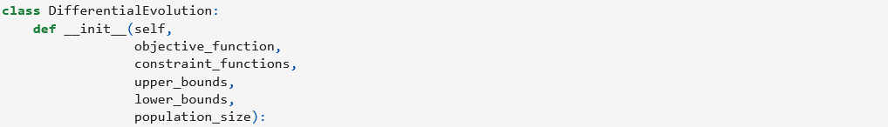
Prilikom pokretanja diferencijalne evolucije definišemo koji uslov zaustavljanja želimo da koristimo, kao i funkcije za krosover, selekciju i mutaciju. Na taj način za konkretan problem možemo da brzo i lako da isprobamo više različitih strategija i odaberemo najpovoljniji rezultat.
Operacije selekcije jedinki i same mutacije su objedinjene u jednu funkciju, jer su te operacije međusobno uslovljene. Izbor strategije mutacije određuje koje vrednosti želimo da dobijemo selekcije. Ukoliko koristimo strategiju DE/rand/1/bin, onda u mutaciji koristimo tri slučajno izabrane jedinke. Za strategiju DE/best/2/bin želimo da nam selekcija da najbolju jedinku i četiri slučajno izabrane jedinke. Strategija DE/best/1/bin bi zahtetevala da selekcija vrati najbolju i dve slučajne jedinke. Stoga, ima smisla ove operacije objediniti u jednoj funkciji.
Drugo odstupanje od kanonske diferencijalne evolucije je računanje krosover vektora na početku iteracije. To nam omogućuje da prilikom mutacije uštedimo na računanju parametara za koje znamo da će biti odbačeni.
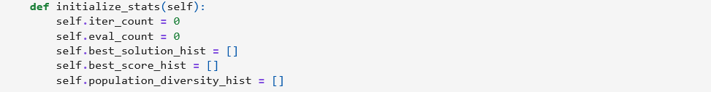
Tokom izvršavanja algoritma održavaju se statistike poput broja iteracija, poziva funkcije cene, kao i istorija najboljih rešenja, ocena i raznolikosti populacije. Raznolikost se računa kao prosek sume euklidkog rastojanja za svake jedinku u populaciji.
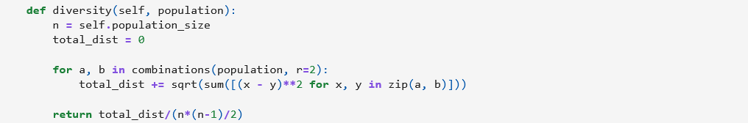
Nakon implementacije osnovnih uslova zaustavljanja, implementirane su funkcije za strategije DE/rand/1/bin I DE/best/2/bin, kao i funkcije za SDA modifikaciju.
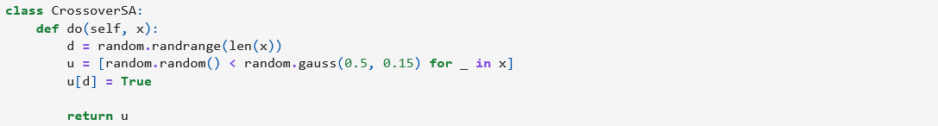
Specifičnost ove samoadaptivne implementacije je da se kontrolni paramentri ne generišu na nivou jedinke, već na nivou parametra, tako da za svaku jedinku imamo vektor kontrolnih parametara, što doprinosi većoj raznolikosti populacije i boljem istraživanju optimizacionog prostora.
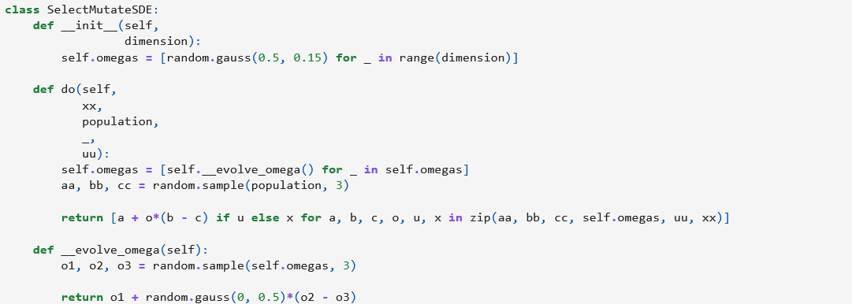
Pored implementacije modifikovane osnovne stohastičke diferencijalne evolucije, implementirana je i samoadaptivna modifikacija strategije DE/best/2/bin.
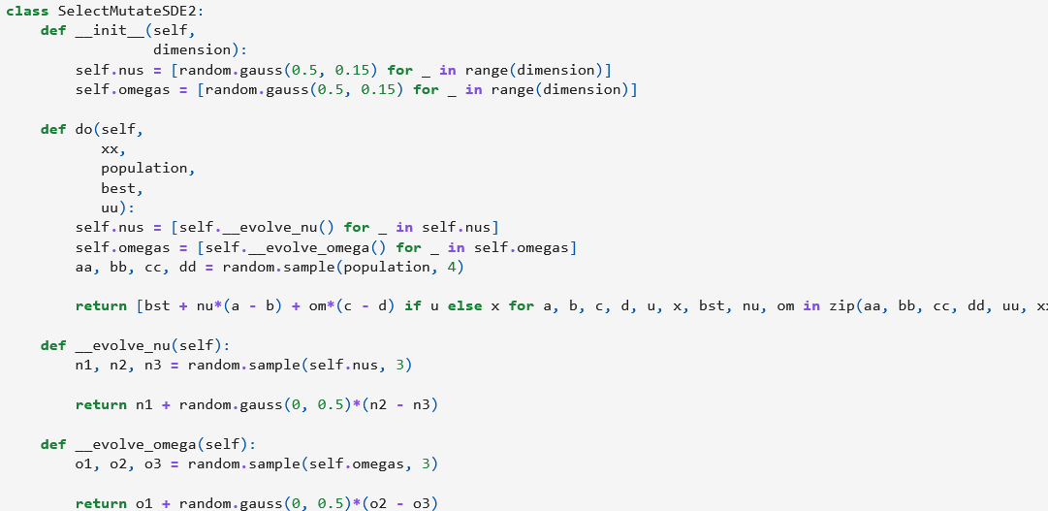
Zatim su implementirane test funkcije i izvršeni testovi. Takođe, izvršeni su testovi i sa nekim bibliotečkim funkcijama radi poređenja rezultata.

Test funkcije
- Funkcija Sphere. [1][2]
$$f\left(X\right)= \sum_{i=1}^{n}{x_{i}^{2}}, -∞≤x_{i}≤∞$$
- Funkcija Rosenbrock’s. [1][2]
$$f\left(X\right)= \sum_{i=1}^{n-1}{{100∙\left(x_{i}^{2}-x_{i+1}\right)}^{2}+{\left(1-x_{i}\right)}^{2}}, -∞≤x_{i}≤∞$$
- Funkcija Step. [1]
$$f\left(X\right)= \sum_{i=1}^{n}{\left\lfloor x_{i}\right\rfloor }, -∞≤x_{i}≤∞$$
- Funkcija Griewank’s. [1][2]
$$f\left(X\right)=1+\frac{1}{4000}\sum_{i=1}^{n}{x_{i}^{2}}-\prod_{i=1}^{n}{\cos\left(\frac{x_{i}}{\sqrt{i}}\right)}, -∞≤x_{i}≤∞$$
- Funkcija Styblinski-Tang’s. [1][2]
$$f\left(X\right)= \frac{\sum_{i=1}^{n}{x_{i}^{4}-16x_{i}^{2}+5x_{i}}}{2}, -5≤x_{i}≤5$$
- Funckija Shekel’s. [1][2]
$$f\left(X\right)= \sum_{i=1}^{m}{{\left(c_{i}+\sum_{j=1}^{n}{{\left(x_{j}-a_{ji}\right)}^{2}}\right)}^{-1}}, -∞≤x_{i}≤∞$$
- Funkcija Rastrigin’s. [1][2]
$$f\left(X\right)= \sum_{i=1}^{n}{\left[{}_{}^{}-10\cos{(2πx_{i})}+10\right]}, -5.12≤x_{i}≤5.12$$
- Funckija Ackley’s. [1][2]
$$f\left(X\right)= -20\exp\left(-0.2\sqrt{\frac{1}{n}\sum_{i=1}^{n}{x_{i}^{2}}}\right)-\exp\left(\frac{1}{n}\sum_{i=1}^{n}{\cos\left(2πx_{i}\right)}\right)+20+\exp{}, -32≤x_{i}≤32$$
- Funkcija Rotated Ellipsoid. [1]
$$f\left(X\right)= \sum_{i=1}^{n}{{\left(\sum_{j=1}^{i}{x_{i}}\right)}^{2}}, -∞≤x_{i}≤∞$$
- Funkcija Keane’s Bump. [1][2]
$$f\left(X\right)= -\left|\frac{\sum_{i=1}^{m}{\cos^{4}{(x_{i})}}-2\prod_{i=1}^{m}{\cos^{2}{(x_{i})}}}{{\left(\sum_{i=1}^{m}{ix_{i}^{2}}\right)}^{0.5}}\right|, 0≤x_{i}≤10$$
$$0.75-\prod_{i=1}^{m}{x_{i}}<0, \sum_{i=1}^{m}{x_{i}}-7.5m<0$$

Rezultati
Na navedenim test funkcijama testirane su implementirane metode DE/rand/1/bin, DE/best/2/bin, SDE i modifikovana SDE2 metoda. Korišćen je uslov zaustavljanja od 2048 iteracija, a parametri su birani eksperimentalno. Za sve test funkcije su korišćeni ulazni vektori sa osam dimenzija. Prikazani rezultati su postignuti sa populacijama od 160 jedinki. Izabrana je vrednost 0,8 za parametar ω u prikazanim rezultatima za DE/rand/1/bin strategiju, dok je za strategiju DE/best/1/bin izabrana vrednost 0,6 za λ parametar i 0,6 za ω parametar, dok je za krosover parametar p u oba slučaja izabrana 0,1 vrednost. Za algoritme diferencijalne evolucije praćene su vrednosti najbolje ocene i raznolikosti populacije po iteracijama. Postignuti su sledeći rezultati.
- Sphere
  - Evolucija najbolje ocene po generacijama
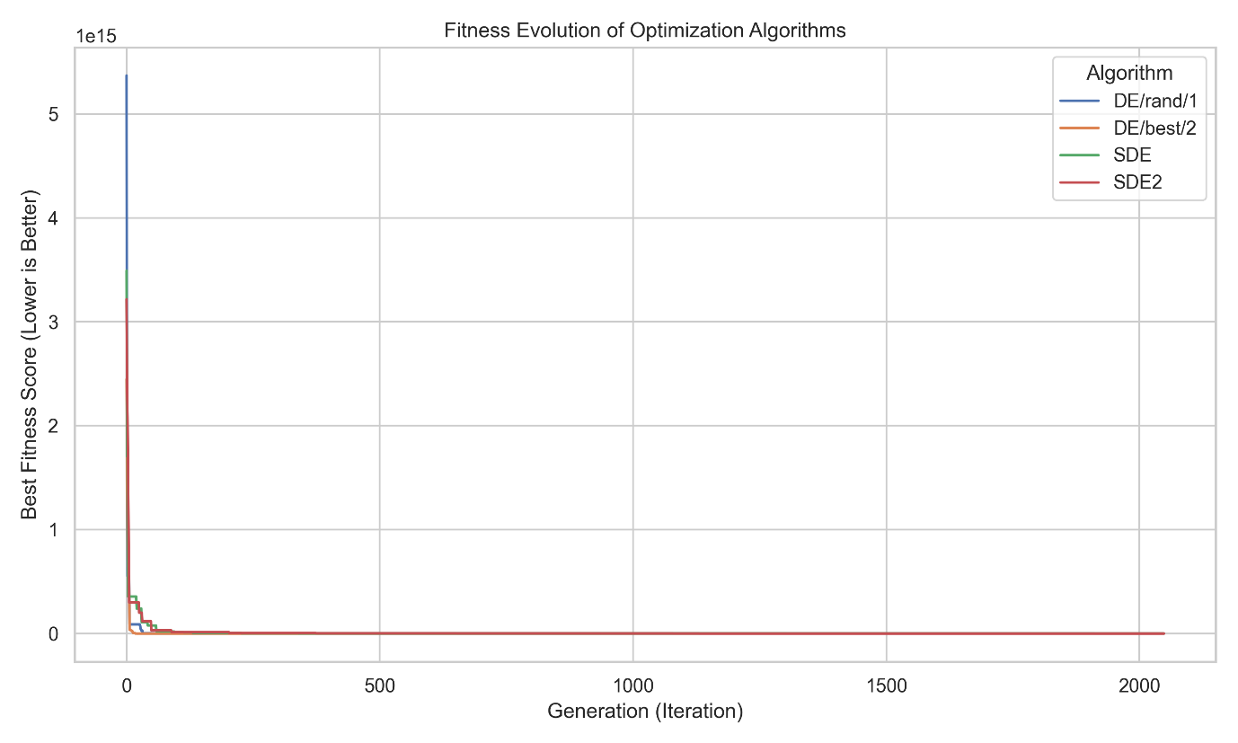
  - Evolucija diverziteta populacije po generacijama
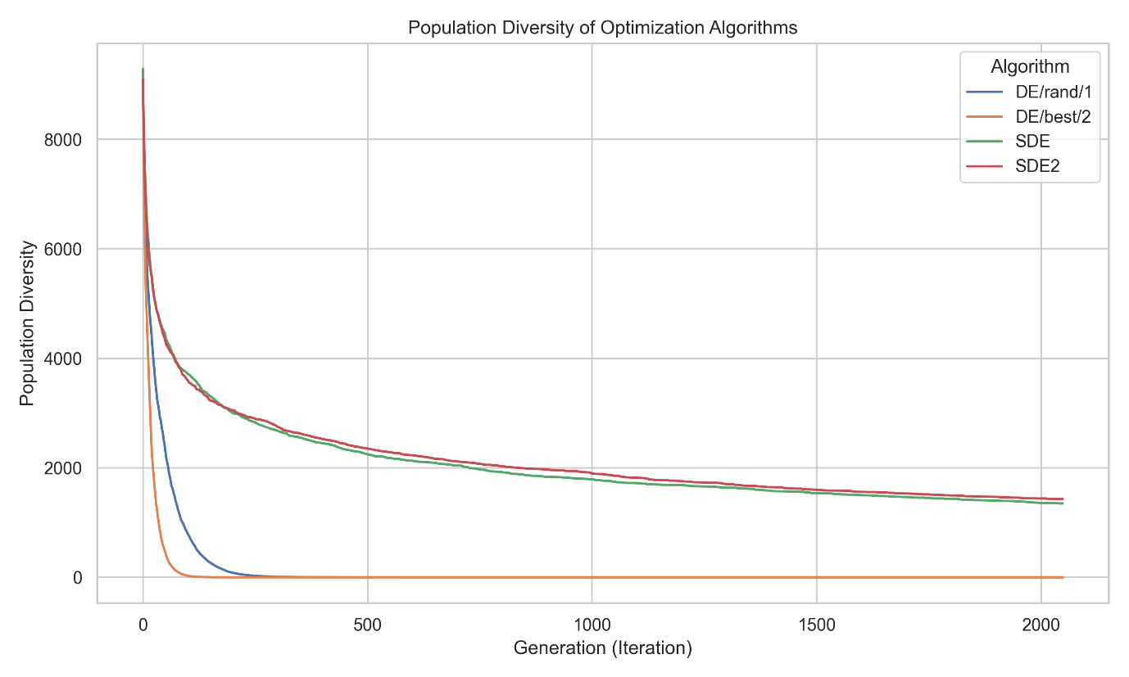
- Rosenbrock
  - Evolucija najbolje ocene po generacijama
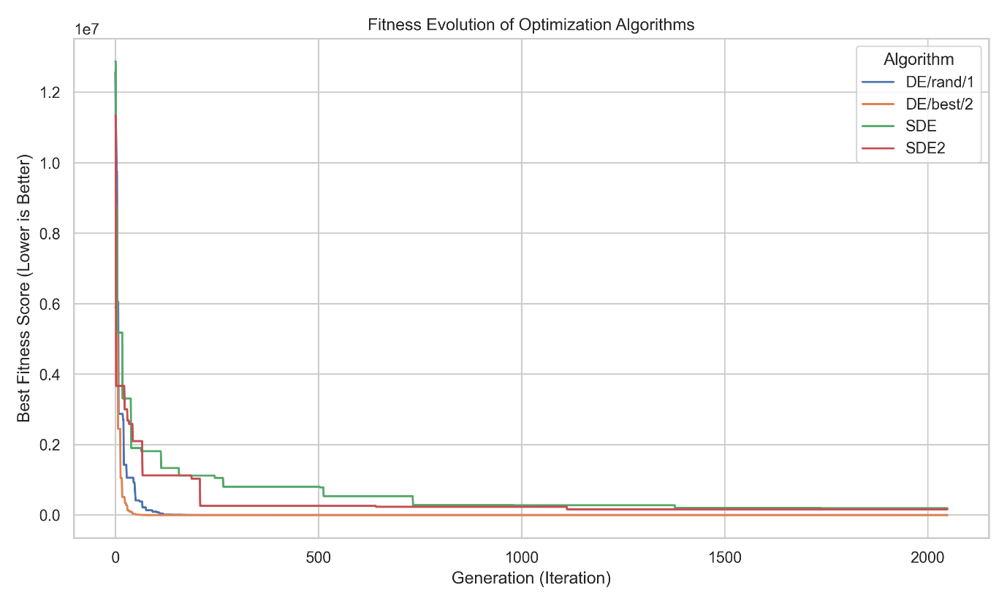
  - Evolucija diverziteta populacije po generacijama
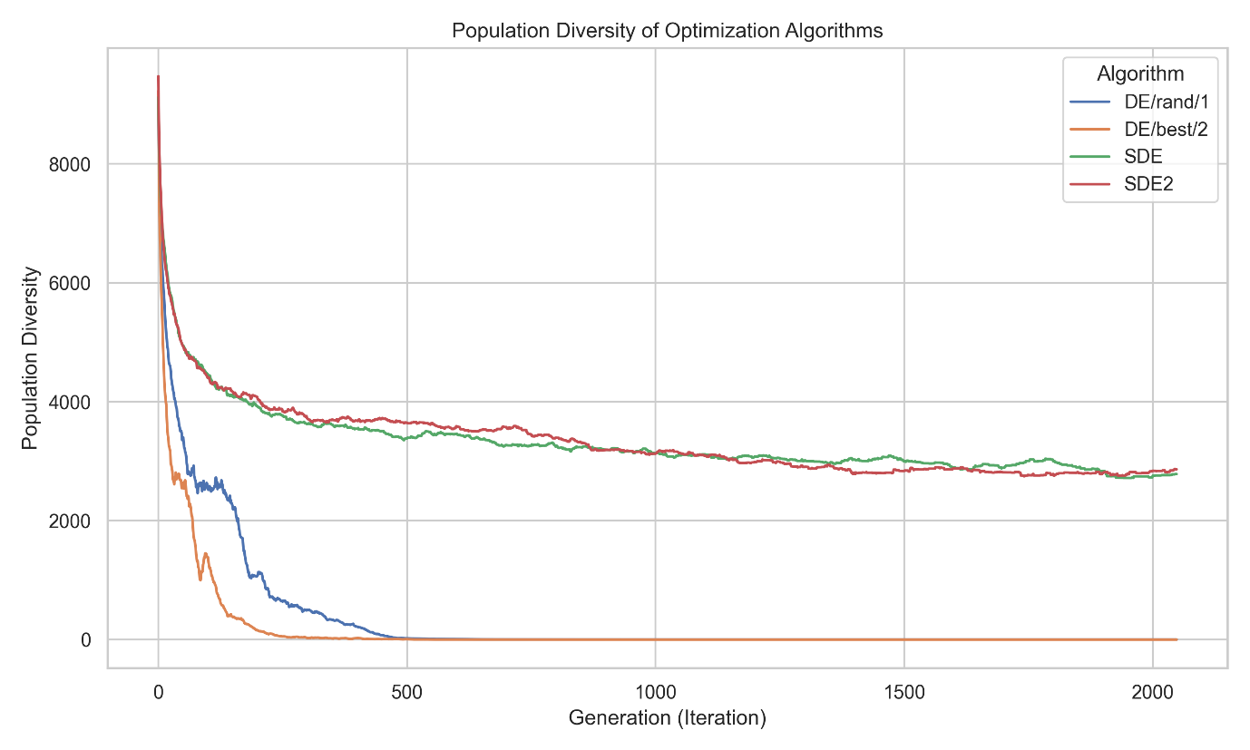

- Step
  - Evolucija najbolje ocene po generacijama
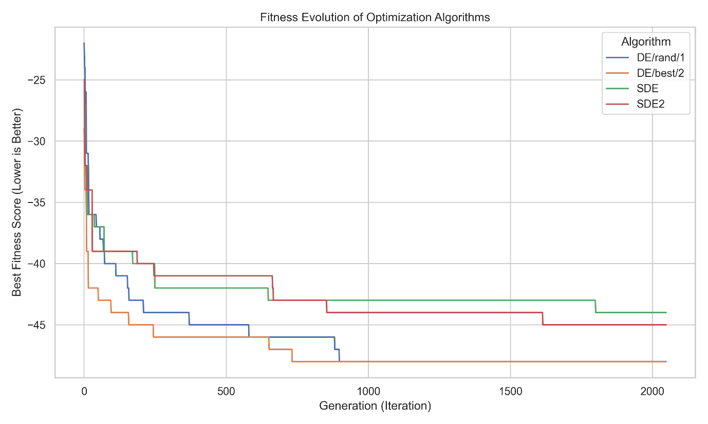
  - Evolucija diverziteta populacije po generacijama
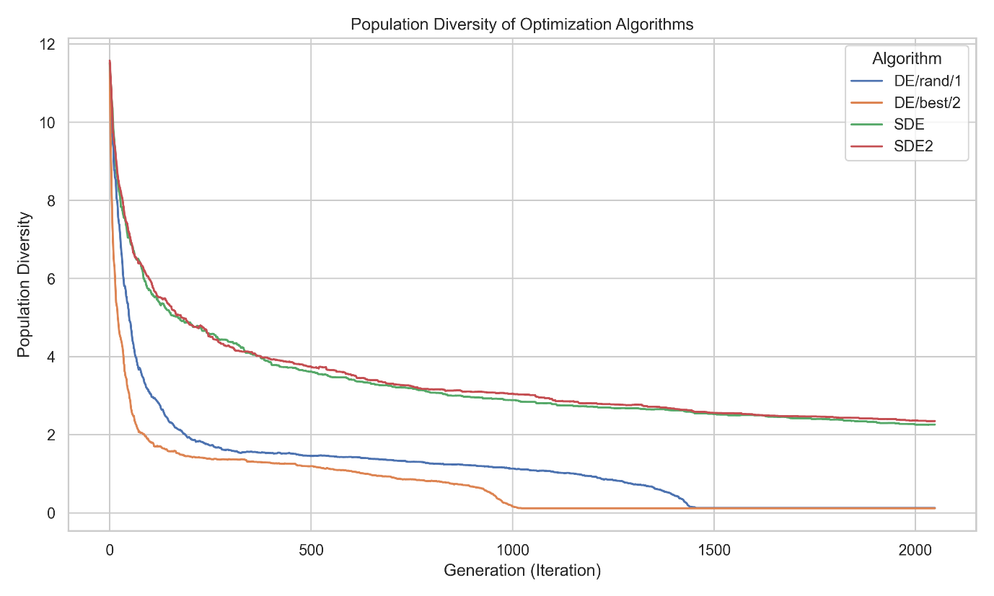

- Griewank
  - Evolucija najbolje ocene po generacijama
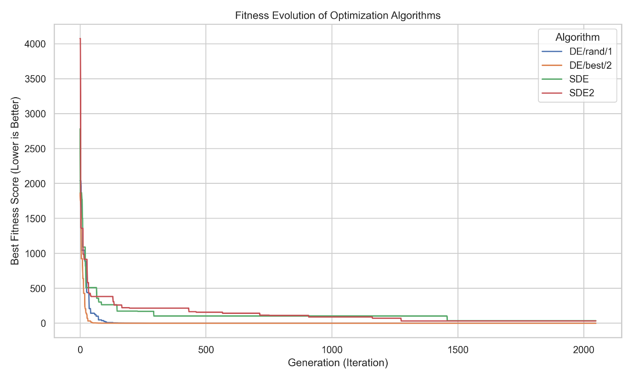
  - Evolucija diverziteta populacije po generacijama
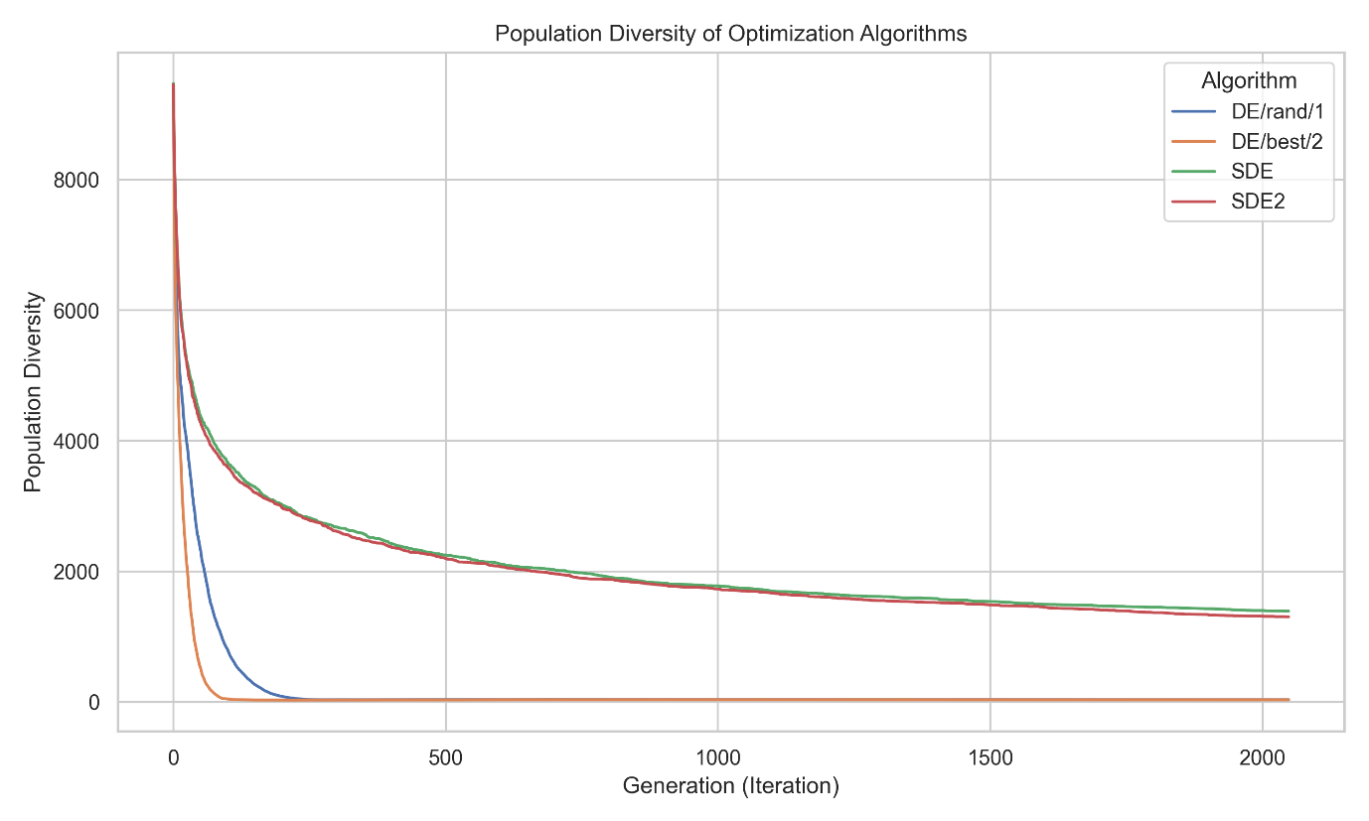

- Styblinski-Tang
  - Evolucija najbolje ocene po generacijama
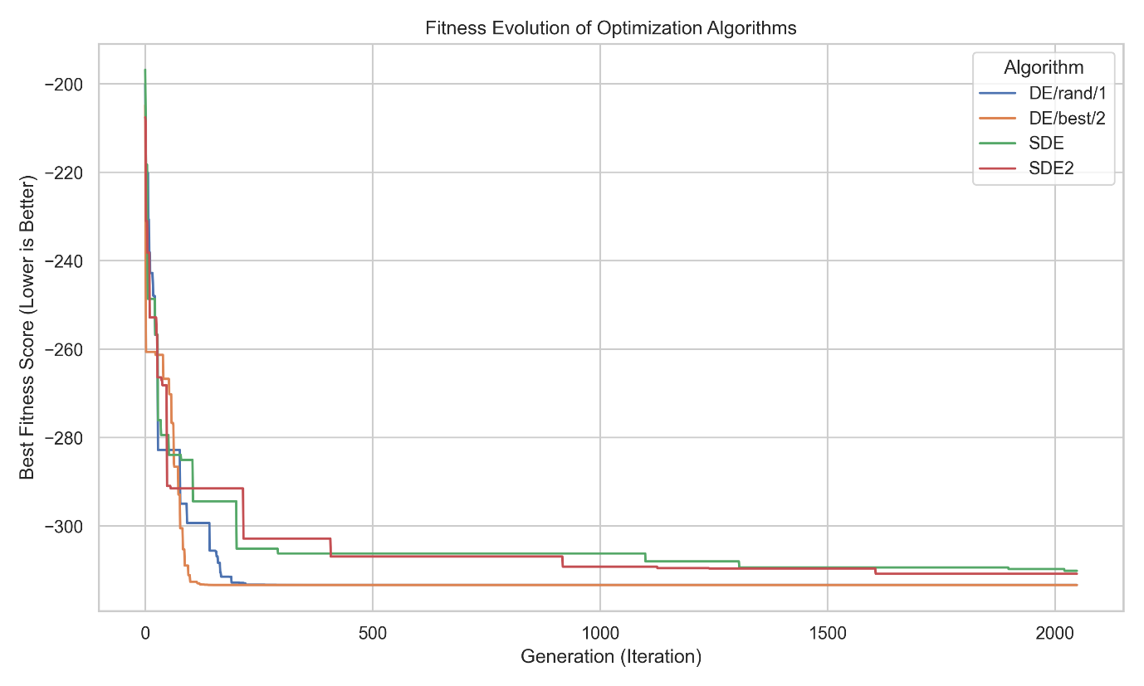
  - Evolucija diverziteta populacije po generacijama
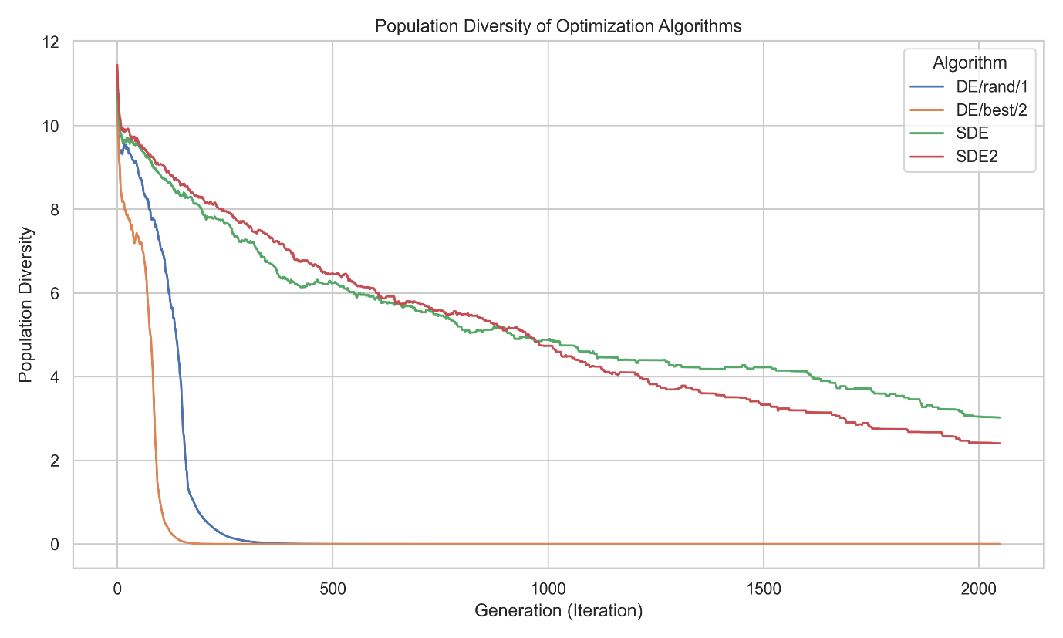

- Shekel
  - Evolucija najbolje ocene po generacijama
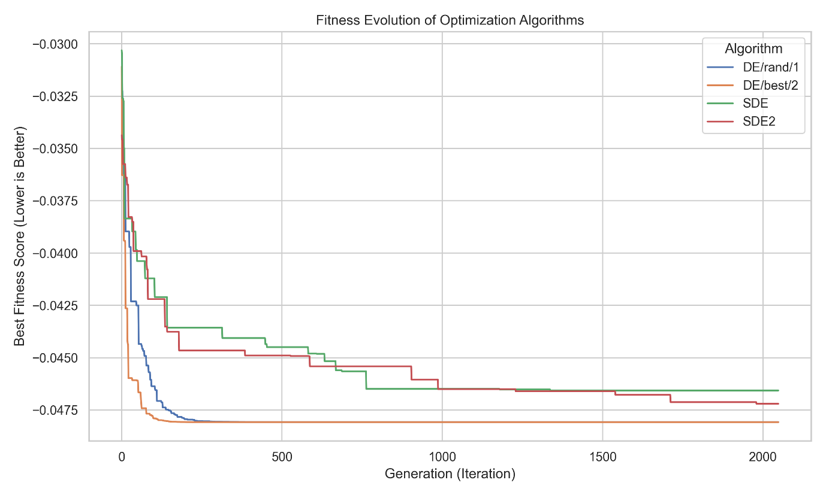
  - Evolucija diverziteta populacije po generacijama
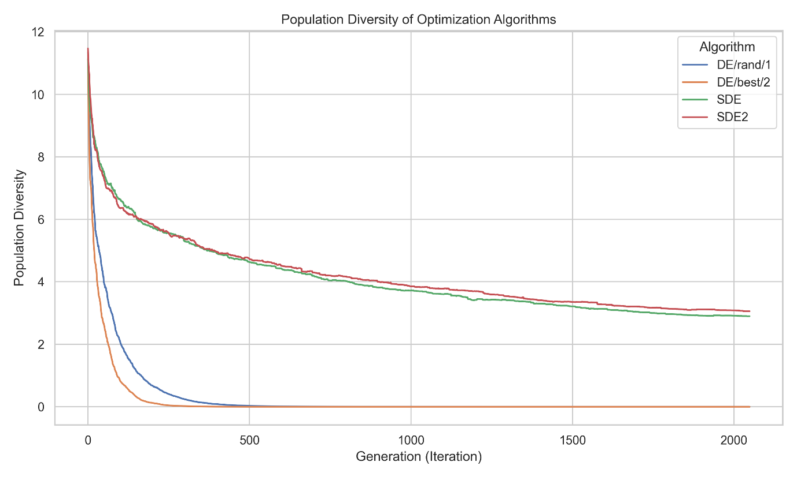

- Rastrigin
  - Evolucija najbolje ocene po generacijama
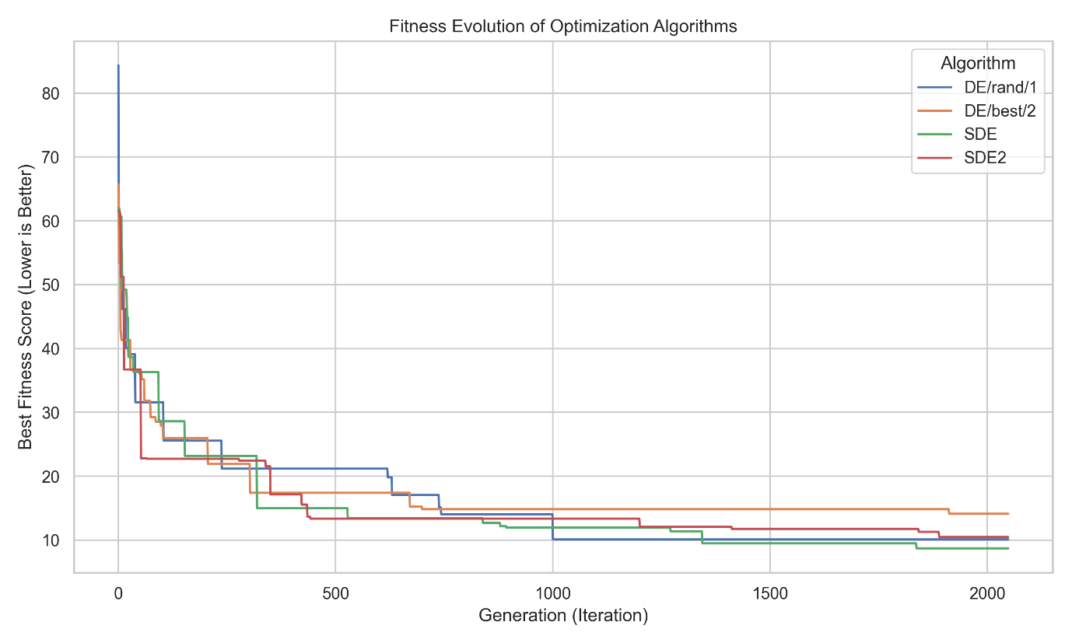
  - Evolucija diverziteta populacije po generacijama
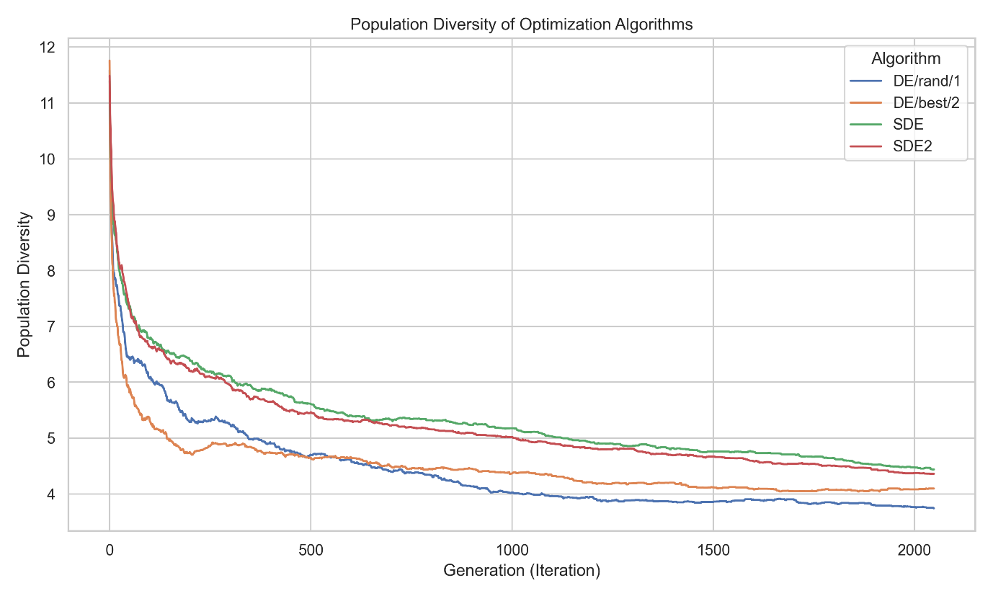

- Ackley
  - Evolucija najbolje ocene po generacijama
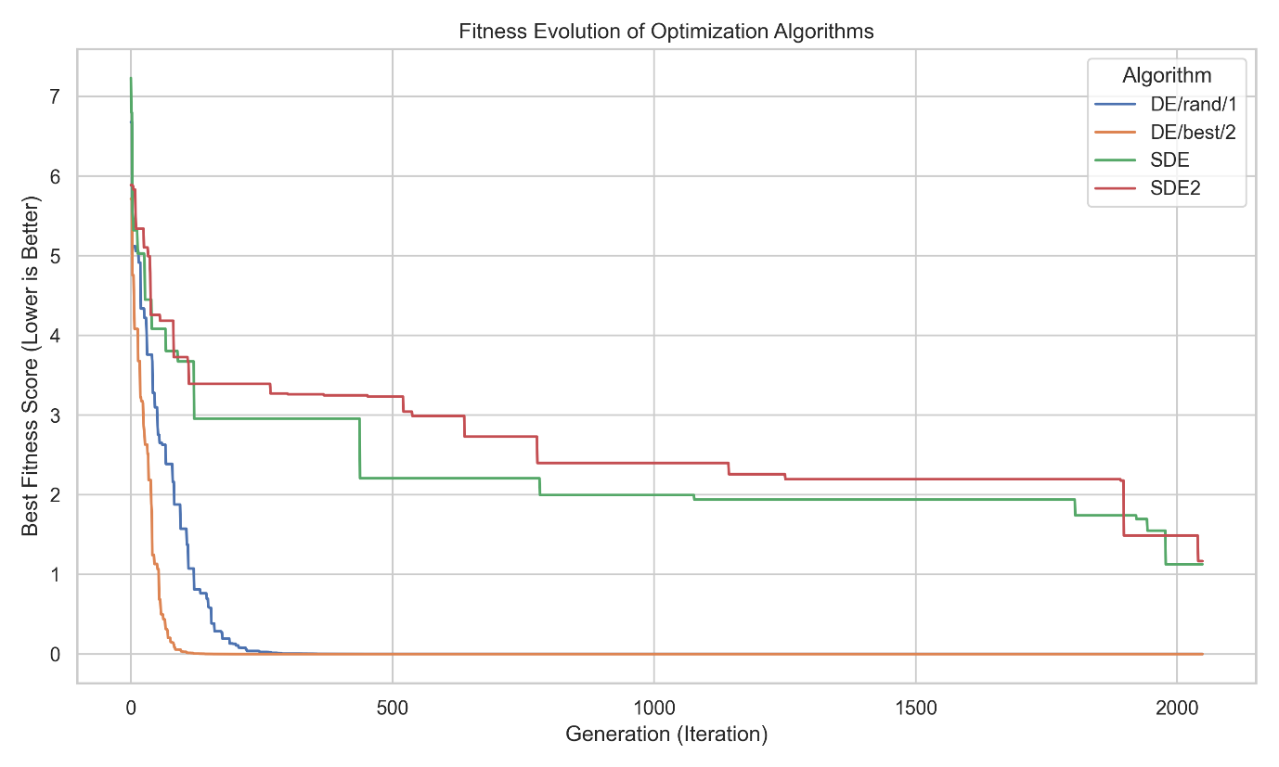
  - Evolucija diverziteta populacije po generacijama
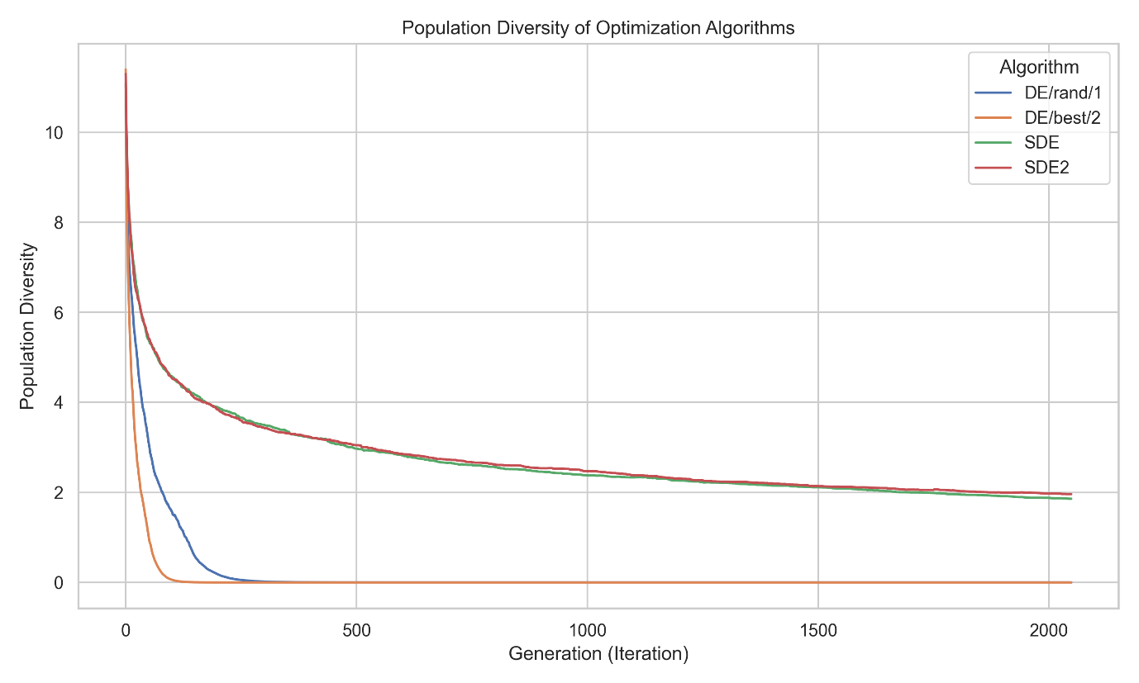

- Rotated Elipsoid
  - Evolucija najbolje ocene po generacijama
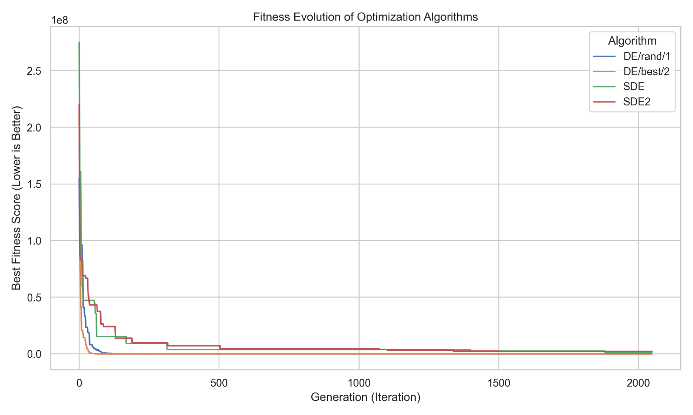
  - Evolucija diverziteta populacije po generacijama
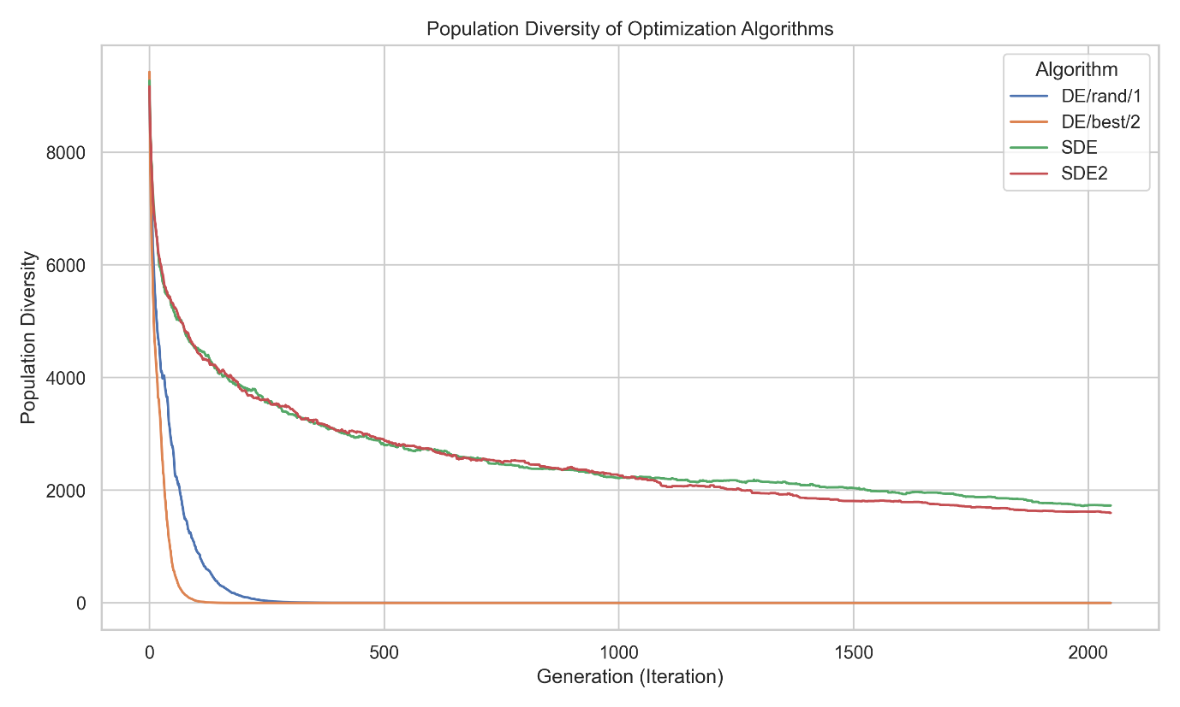

- Keane’s Bump
  - Evolucija najbolje ocene po generacijama
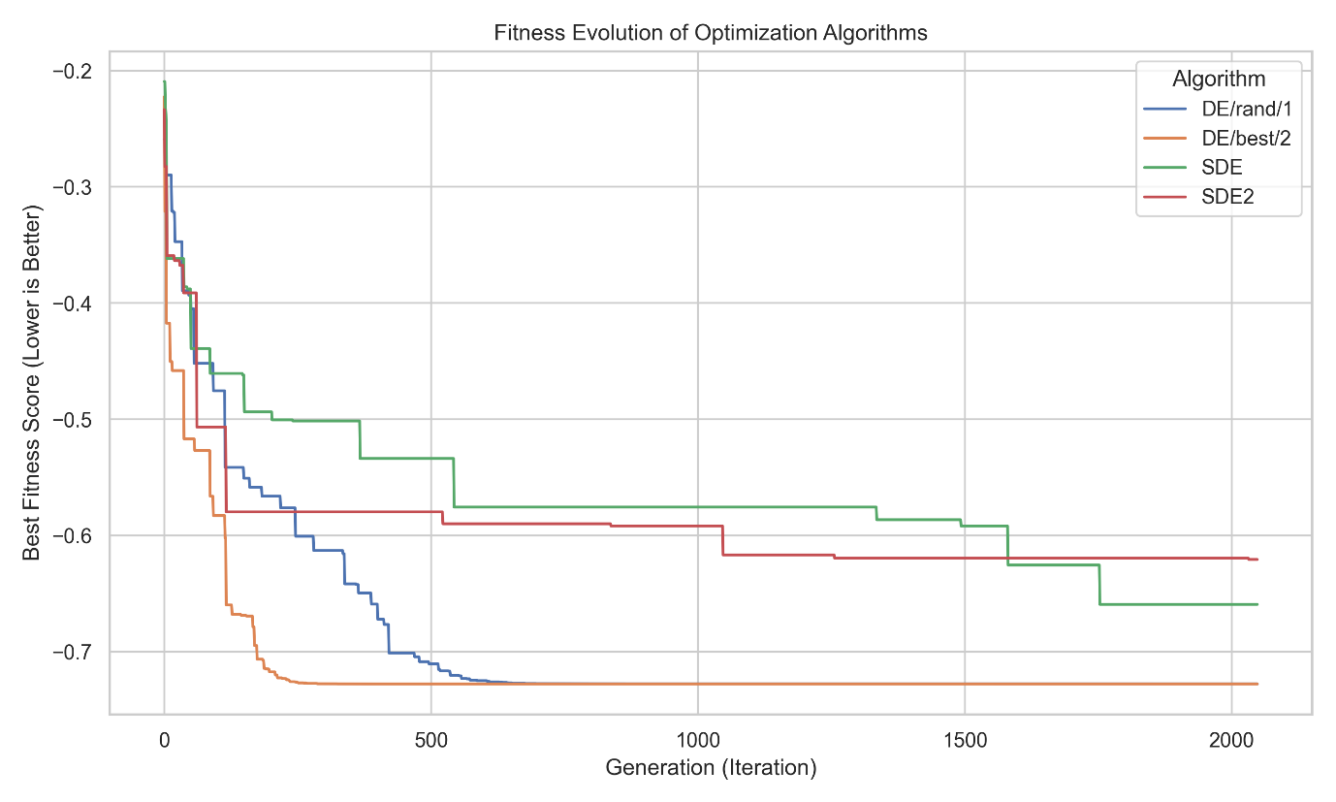
  - Evolucija diverziteta populacije po generacijama
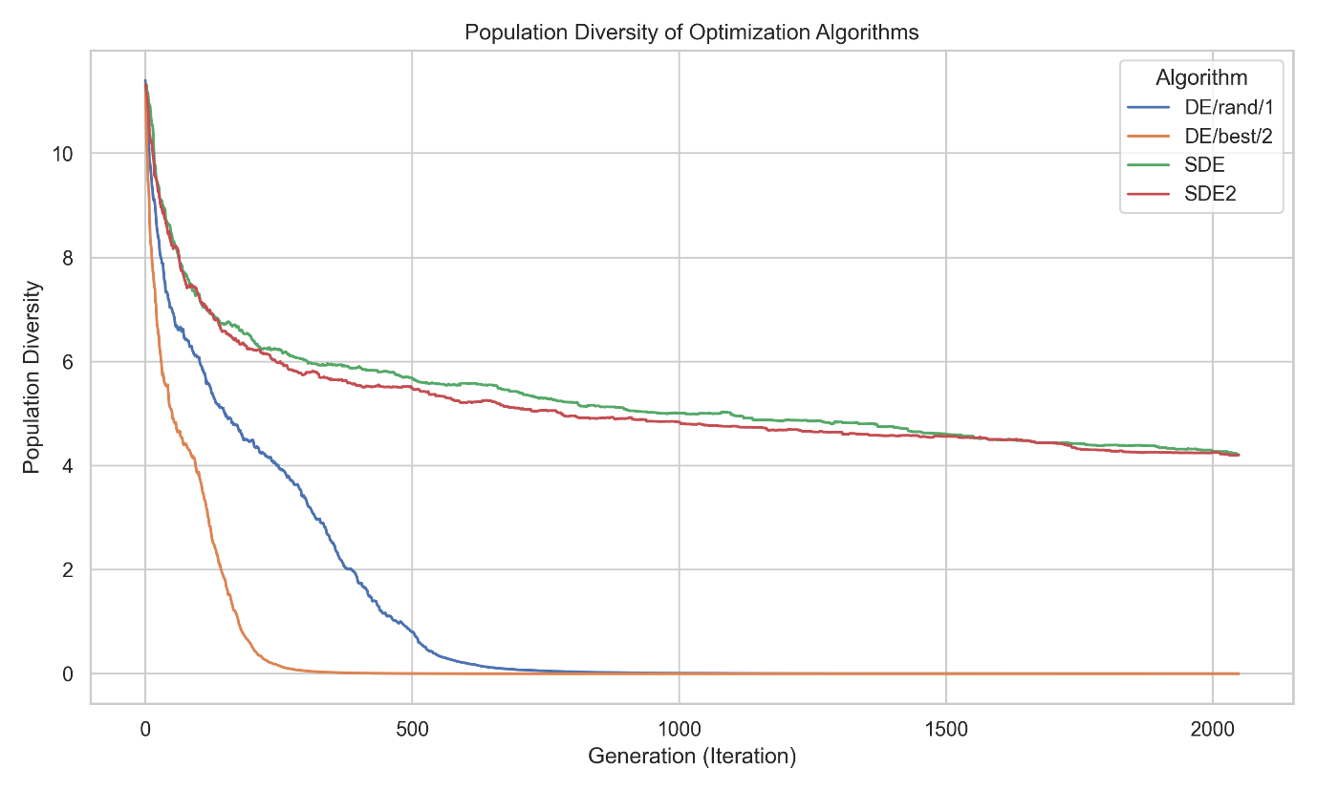

Pored primene implementiranih algoritama diferencijalne evolucije, radi poređenja, za pronalaženje minimuma izabranih primenjene su metoda minimize iz biblioteke scipy.optimize i metoda lattice iz biblioteke mystic. Obe metode su pokrenute sa podrazumevanim parametrima, uz postavljanje ograničenja 2048 za maksimalni broj iteracija.

Poređenje rezultata minimizacije algoritama optimizacije
Funkcija | de_rand_1 | de_best_2 | sde | sde2 | scipy | mystic
Sphere | 0.0 | 0.0 | 194134.78 | 163647.55 | 0.0 | 29.23
Rosenbrock | 0.0 | 3.9859 | 7288576668.26 | 97996245297.98 | 9836.50 | 3369469.93
Step | -48 | -48 | -44 | -45 | -13.0 | -13.0
Griewank | 0.3632 | 0.2002 | 34.8331 | 32.7051 | 0.2041 | 98.2546
StyblinskiTang | -313.3293 | -313.3293 | -310.1191 | -310.7958 | -299.1926 | -256.6107
Shekel | -0.0481 | -0.0481 | -0.0466 | -0.0472 | -0.0434 | -0.0448
Rastrigin | 10.0955 | 14.1168 | 8.7094 | 10.4776 | 84.5709 | 56.3484
Ackley | 0.0 | 0.0 | 1.1272 | 1.1674 | 8.6664 | 5.1325
RotatedElipsoid | 0.0 | 0.0 | 824755.20 | 2237954.71 | 16777216.0 | 39.5689
KeaneBump | -0.7276 | -0.7276 | -0.6592 | -0.6206 | -0.2055 | -0.2251

Zaključak
Implementirane verzije diferencijalne evolucije uglavnom dostižu optimume za većinu test funkcija, potvrđujući efikasnost ovog algoritma za globalnu optimizaciju. Diferencijalna evolucija se ističe po svojoj jednostavnosti i efikasnosti. Postignuti rezultati pokazuju da standardne strategije DE/rand/1 i DE/best/2 brzo konvergiraju ka optimalnim rešenjima za većinu funkcija, što je u skladu sa teorijskim očekivanjima. [5][6]
Primetno je da samoadaptivne verzije SDE i SDE2, iako sporije konvergiraju, održavaju veću raznolikost populacije na duži vremenski period. Ovo je posebno važno za multimodalne funkcije, kao što je Shekel-ova funkcija, gde je potrebno izbeći preuranjeno zaljepljivanje na lokalne optime. Samoadaptivni pristup pokazuje se kao koristan u održavanju istraživačkih sposobnosti algoritma. [7]
Kod težih funkcija, kao što su Rosenbrockova i Rastriginova, diferencijalna evolucija pokazuje bolje rezultate u poređenju sa standardnim bibliotečkim funkcijama optimizacije. Rosenbrockova funkcija, sa svojim uskim dolinom i velikim platoima, predstavlja izazov za mnoge optimizacione algoritme [5], ali naše implementacije diferencijalne evolucije uspešno pronalaze zadovoljavajuća rešenja. Rastriginova funkcija, sa svojim brojnim lokalnim minimima, takođe demonstrira robustnost algoritama diferencijalne evolucije.
Interesantno je da su standardne strategije diferencijalne evolucije nadmašile bibliotečke funkcije na određenim testovima, što je u skladu sa ranijim istraživanjima o primeni diferencijalne evolucije na realne probleme [1]. Međutim, za funkcije sa specifičnim ograničenjima, kao što je Keane's Bump, sve implementacije su imale problema sa pronalaženjem globalnog optimuma, što ukazuje na potrebu za specijalizovanim pristupom za optimizacione probleme sa ograničenjima.
U poređenju sa rezultatima iz literature [3], postignuti rezultati za Styblinski-Tang funkciju su posebno dobri, potvrđujući da diferencijalna evolucija može efikasno da rešava probleme sa asimetričnim dolinama i nenelinearnostima. Ovi rezultati su u skladu sa teorijskim predviđanjima o mogućnostima algoritama diferencijalne evolucije u rešavanju neprekidnih problema bez potrebe za gradijentima.
Sve u svemu, protvrđeno je da je diferencijalna evolucija robustan i efikasan algoritam za globalnu optimizaciju, posebno za probleme sa neprekidnim prostorom pretrage. Samoadaptivne varijante pokazuju obećavajuće rezultate, iako su potrebna dodatna istraživanja za njihovo dalje unapređivanje. [9]
Reference
[1] Feoktistov, Vitaliy. Differential Evolution: In Search of Solutions. Springer (2006).
[2] Kochenderfer, Mykel J., and Tim A. Wheeler. Algorithms for Optimization. MIT Press (2019).
[3] Lampinen, Jouni, and Ivan Zelinka. "Mixed Variable Non-Linear Optimization by Differential Evolution." In Proceedings of Nostradamus'99, 2nd International Prediction Conference (1999).
[4] Storn, Rainer, and Kenneth Price. "Differential Evolution—A Simple and Efficient Heuristic for Global Optimization over Continuous Spaces." Technical Report TR-95-012, International Computer Science Insitute (1995).
[5] Storn, Rainer, and Kenneth Price. "Differential Evolution - A Simple and Efficient Heuristic for Global Optimization over Continuous Spaces." Journal of Global Optimization 11, no. 4 (1997)
[6] Price, Kenneth V., Rainer M. Storn, and Jouni A. Lampinen. Differential Evolution: A Practical Approach to Global Optimization. Natural Computing Series, Springer (2005)
[7] Omran, Mahamed G. H., Ayed Salman, and Andries P. Engelbrecht. "Self-adaptive Differential Evolution." Evolutionary Computation (2005)
[8] AlKhulaifi, Dania, Maryam AlQahtani, Zenab AlSadeq, Atta-ur Rahman, and Dhiaa Musleh. "An Overview of Self-Adaptive Differential Evolution Algorithms with Mutation Strategy." Mathematical Modelling of Engineering Problems 9, no. 4 (2022).
[9] Swagatam Das, Sankha Subhra Mullick, P.N. Suganthan. “Recent advances in differential evolution – An updated survey.” Swarm and Evolutionary Computation, Volume 27 (2016).

